HƯỚNG DẪN CÀI ĐẶT ỨNG DỤNG APP NCOVI
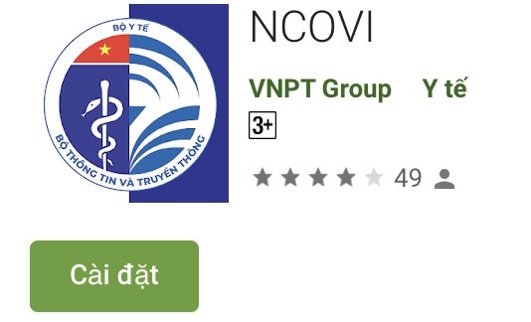
NCOVI là ứng dụng chính thức của Bộ Y tế và Bộ Thông tin và Truyền thông nhằm hỗ trợ người dân toàn quốc khai báo y tế tự nguyện, góp phần phòng chống và đẩy lùi dịch bệnh viêm phổi cấp do chủng mới của virus Corona gây ra. Đây cũng là kênh chính thức để cơ quan nhà nước gửi các khuyến cáo tới người dân về tình hình dịch bệnh.

Bước 1: Tải ứng dụng NCOVI trên thiết bị dị động (qua CHPlay trên Android và Appstore trên iOS). Sau đó nhấn vào "Cài đặt".
Bước 2: Sau khi cài đặt thành công. Mở ứng dụng NCOVI. Điền thông tin để đăng ký.
Bước 3: Tích dấu "Tôi cam kết các thông tin khai báo là trung thực" và nhấn "Xác thực OTP".
Bước 4: Nhập mã OTP gồm 6 chữ số gửi về thiết bị di động qua tin nhắn từ số điện thoại đăng ký.
Bước 5: Khai báo thông tin yếu tố nguy cơ (Có/không) và ấn "Khai báo".
Bước 6: Nhấn "Khai báo y tế toàn dân" để cung cấp thông tin chi tiết.
Bước 7: Điền thông tin cá nhân và nhấn "Tiếp tục".
Bước 8: Điền thông tin khai báo y tế toàn dân.
Bước 9: Tích dấu "Tôi cam kết các thông tin khai báo là đúng sự thật" và nhấn "Gửi thông tin khai báo".
Bước 10: Hệ thống thông báo "Gửi thông tin khai báo thành công".

Link tải ứng dụng NCOVI trên Android
https://play.google.com/store/apps/details?id=com.vnptit.innovation.ncovi
Link tải trên iOS: https://apps.apple.com/us/app/ncovi/id1501934178?ls=1
Hướng dẫn cài đặt ứng dụng Bluezone – Truy vết tiếp xúc: Cùng cả nước chung tay đẩy lùi dịch COVID -19
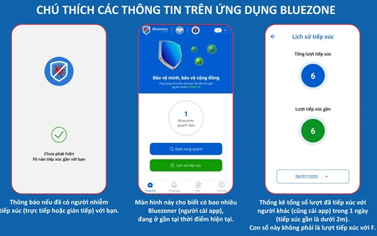

Tác dụng của Bluezone là gì?
Bluezone là ứng dụng phát hiện tiếp xúc gần người nhiễm Covid-19 (F0), cài đặt ứng dụng Bluezone trên điện thoại cá nhân để nhận cảnh báo nếu đã tiếp xúc gần với người nhiễm Covid-19, qua đó phát hiện và khoanh vùng kịp thời, giảm thiểu các nguy cơ lây lan trong cộng đồng, góp phần giảm thiểu chi phí phòng chống dịch.
Ứng dụng này có chức năng tự động thống kê và ghi lại việc tiếp xúc giữa những người đã cài đặt Bluezone với nhau. Lịch sử tiếp xúc trong ứng dụng Bluezone sẽ cho biết một người đã từng tiếp xúc với “ai”, vào lúc nào. Hai người được Bluezone xác định là có tiếp xúc với nhau nếu như cả hai đều cài đặt và bật ứng dụng Bluezone trên smartphone, ở cạnh nhau trong khoảng cách dưới 2 mét và liên tục trong 15 phút trở lên.
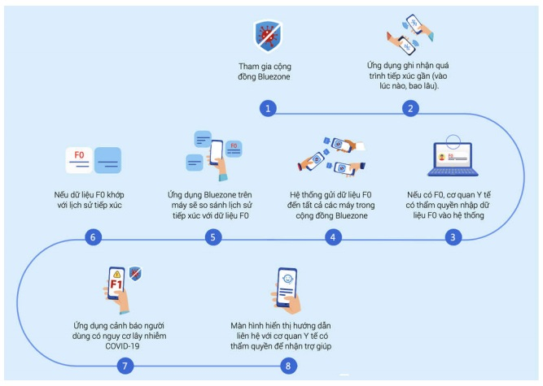

Tất cả những thông tin trên đều được mã hóa dưới dạng mã ID. Mã ID cũng sẽ thay đổi liên tục để đảm bảo vấn đề bảo mật. Những dữ liệu này không được đưa lên server mà lưu trữ trực tiếp ngay trên thiết bị người dùng. Người dùng Bluezone khác chỉ nhìn thấy một phần mã ID của người đang tiếp xúc gần, nên hoàn toàn loại trừ được khả năng một người nào đó (có thể nổi tiếng) bị kẻ xấu sao chép mã ID để làm ảnh hưởng uy tín của họ.Khi có một ca nhiễm bệnh (F0), mã ID của ứng dụng Bluezone trên máy người bệnh sẽ được gửi tới tất cả cộng đồng người dùng Bluezone. Ứng dụng khi đó sẽ tự so sánh đoạn mã này với lịch sử tiếp xúc trên thiết bị của bạn. Trong trường hợp trùng khớp, Bluezone sẽ hiển thị thông tin cho biết chủ nhân của máy đã trở thành F1. Tất cả các khâu, từ bắt sóng giữa các thiết bị để phát hiện tiếp xúc, lưu trữ lịch sử tiếp xúc cho đến so sánh dữ liệu đều được chạy tự động. Điều này cũng có nghĩa, tất cả những người từng tiếp xúc ở khoảng cách gần với F0 và có cài đặt Bluezone đều sẽ nhận được cảnh báo.

Cách cài đặt ứng dụng Bluezone
Bước 1: Để nhận được các cảnh báo từ Bluezone, việc đầu tiên cần làm là tải về và cài đặt ứng dụng này. Truy cập App Store (iOS) hoặc Google Play Store (Android) và tìm phần mềm tên Bluezone, sau đó nhấn tải về và cài đặt vào thiết bị. Để nhận được các cảnh báo từ Bluezone, việc đầu tiên cần làm là tải về và cài đặt ứng dụng này.
Link tải Bluezone trên Android
https://play.google.com/store/apps/details?id=com.mic.bluezone
Link tải Bluezone trên iOS
https://apps.apple.com/vn/app/bluezone/id1508062685

Bước 2: Sau khi cài đặt, người dùng cần cấp quyền cho ứng dụng truy cập.
Bước 3: Về cơ bản, chỉ cần làm đến đây là các bạn đã có thể nhận được cảnh báo từ Bluezone.
Sau khi được cấp quyền, ứng dụng sẽ tự bật kết nối Bluetooth để ghi nhận lại việc tiếp xúc với những người dùng khác cùng trong cộng đồng Bluezone.
Trong trường hợp một người dùng trong cộng đồng Bluezone dương tính với Covid-19, thông tin của họ sẽ được cập nhật lên hệ thống. Lúc này, ứng dụng trên máy người dùng sẽ tải về các thông tin đó và so sánh với lịch sử tiếp xúc của bạn. Nếu đã từng tiếp xúc với người bệnh đủ lâu (trên 15 phút) và đủ gần (dưới 2 mét), ứng dụng sẽ gửi thông tin cảnh báo nguy cơ mắc Covid tới điện thoại của bạn.

